实验一 交互式SQL

一、实验环境

SQL Server 2022

二、实验内容

**（一）下载并安装SQL Server 2022和SSMS**

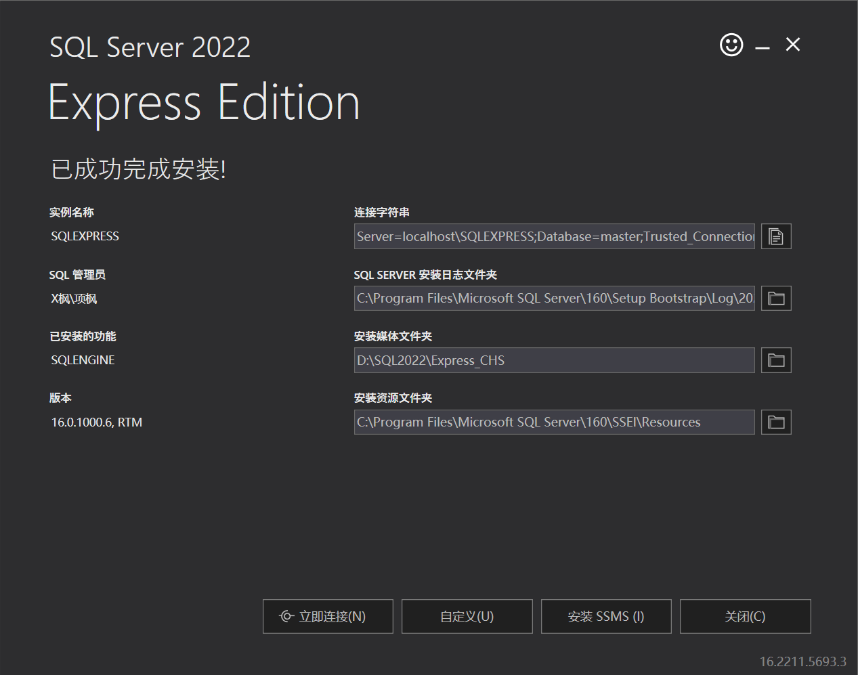

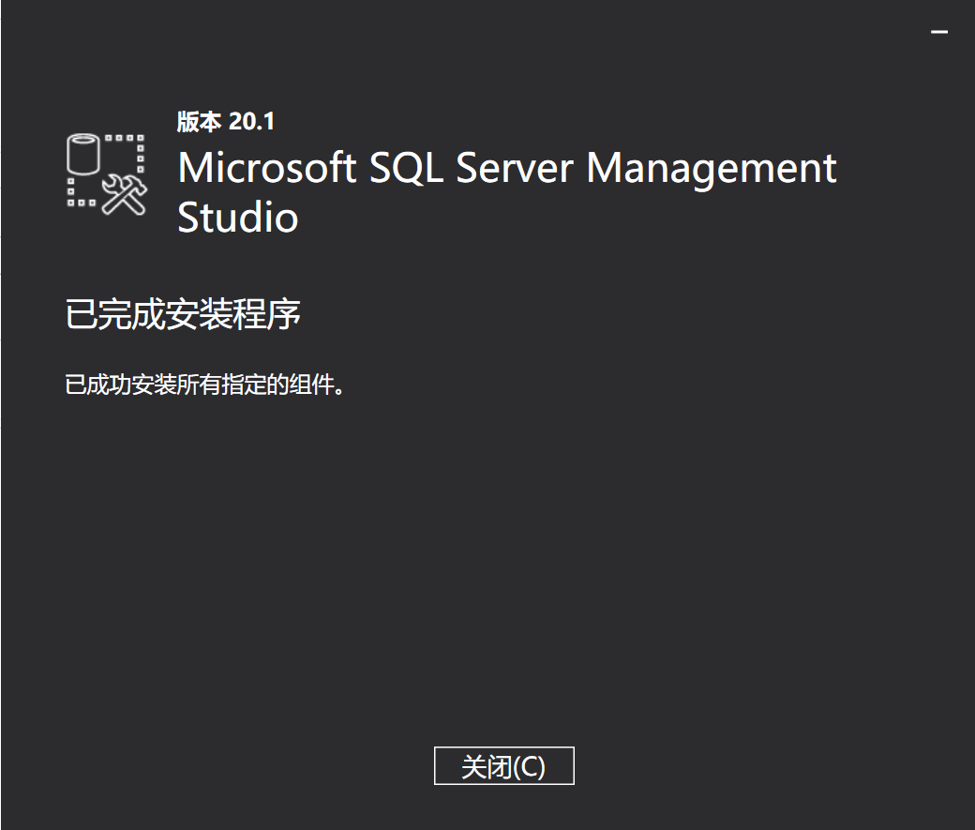

**（二）数据定义**

1、新建“计算机产品数据库”

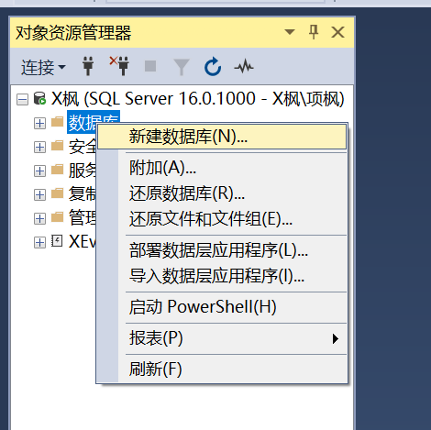

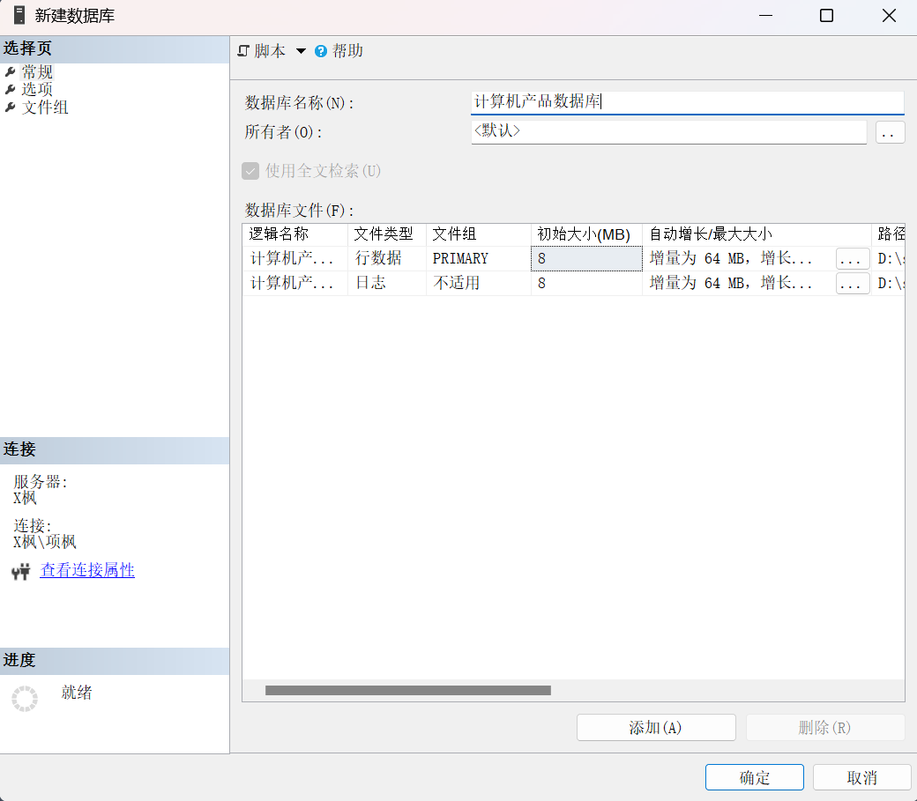

2、基本表的创建

（1）Product表创建

点击“计算机产品数据库”前“+”，右键点击“表”，点击“新建”“表”。

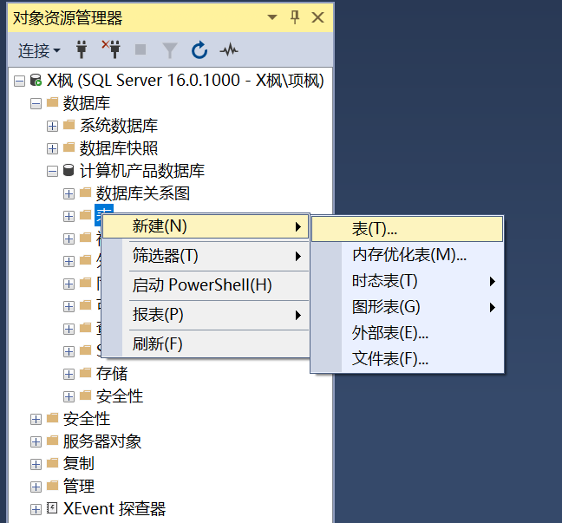

创建表，列名分别为maker、model、type。

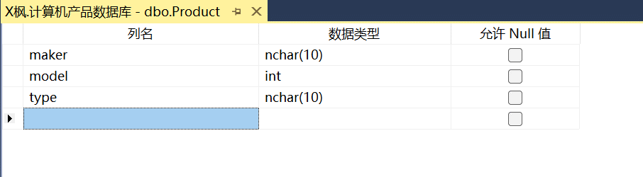

（2）PC表创建

与（1）类似，创建表，列名分别为model、speed、ram、hd、price。

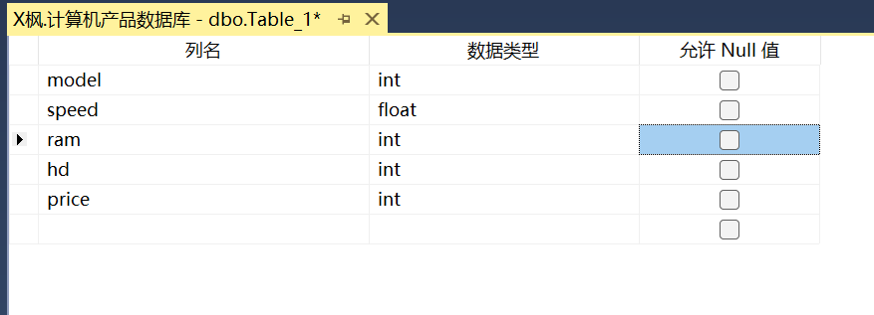

（3）Laptop表创建

与（1）类似，创建表，列名分别为model、speed、ram、hd、screen、price。

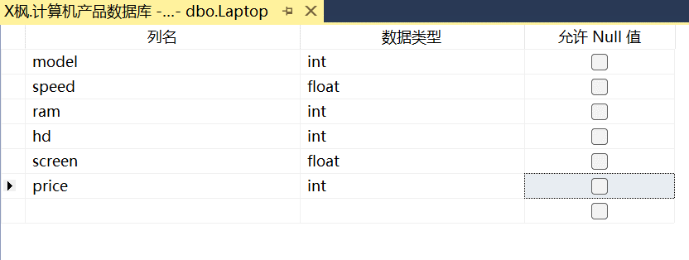

3、基本表的修改

（1）在Product表中增加date列

右键点击“dbo.Product”，点击“设计”。

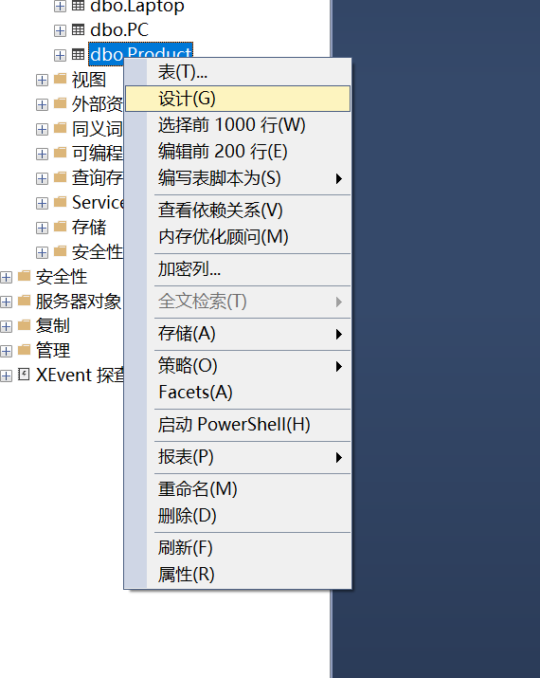

添加date列，数据类型为int。

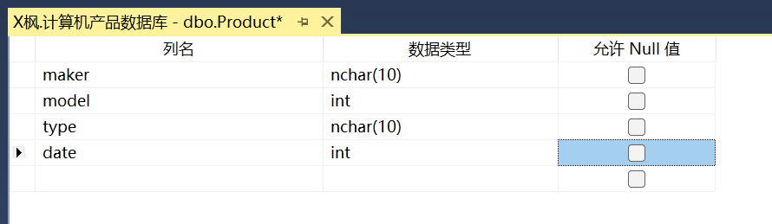

4、基本表的删除

(1)删除Product表

右键点击“dbo.Product”，点击“删除”。

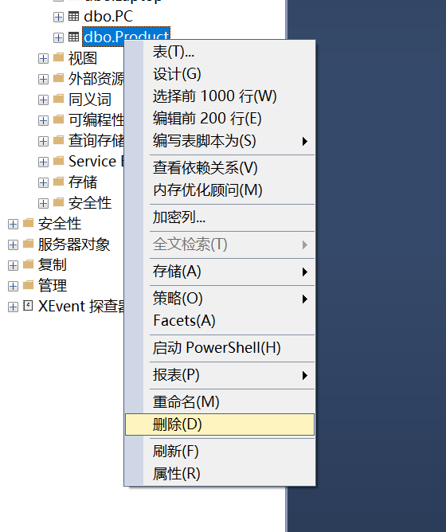

5、索引的创建

（1）在Product表中创建索引

点击“dbo.Product”前“+”，右键点击“索引”，点击“新建索引”“聚集索引”。

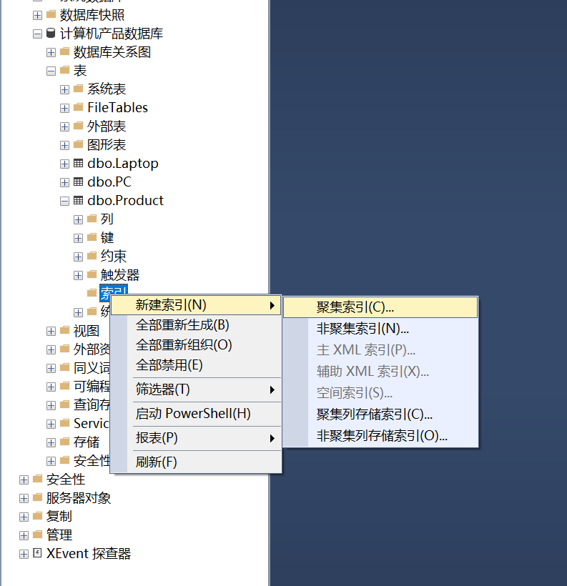

点击“添加”

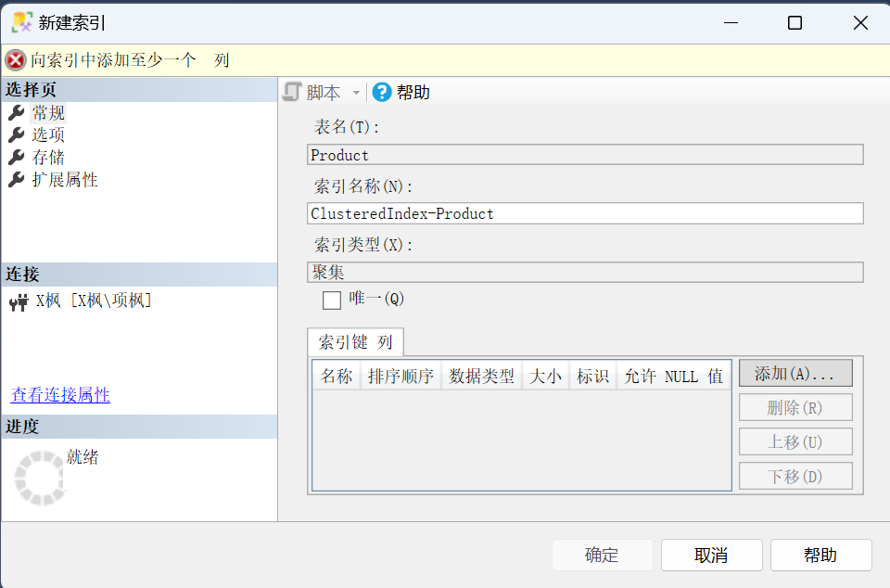

进入“添加索引列”窗口，选中“maker”列前的多选按钮，单击“确定”按钮即可添加一个按“maker”列升序排序的聚集索引。

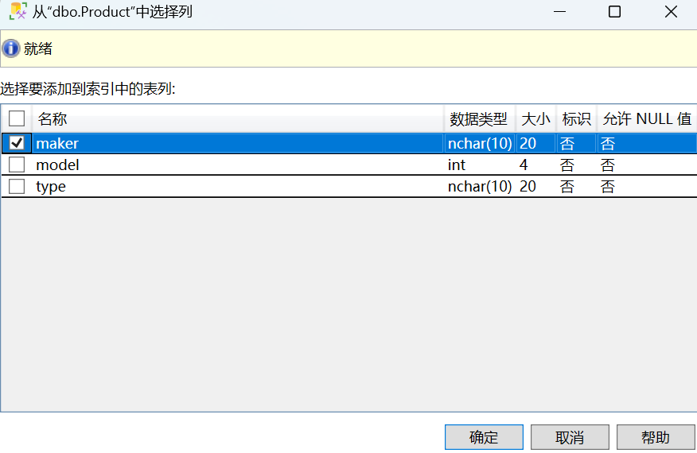

再选择“确定”按钮，索引创建完成。

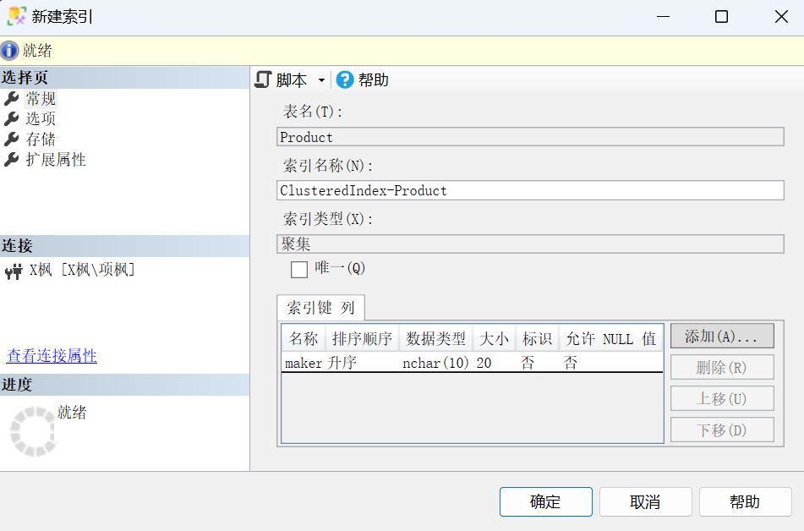

6、索引的删除

（1）在Product表中删除索引

点击“dbo.Product”前“+”，点击“索引”前“+”，右键点击“ClusteredIndex-Prouct”，点击“删除”。

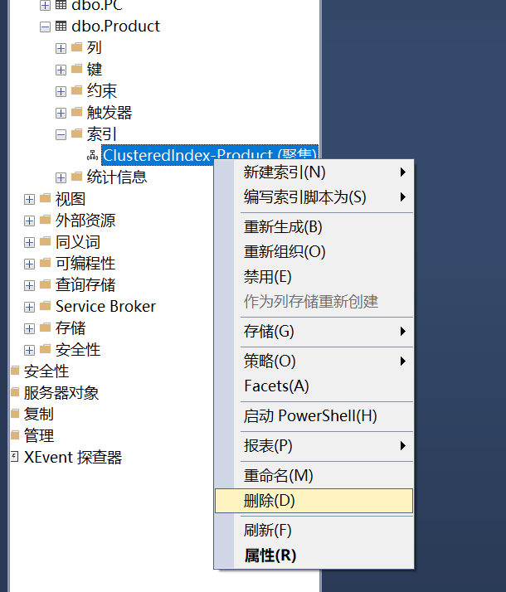

点击“确定”。

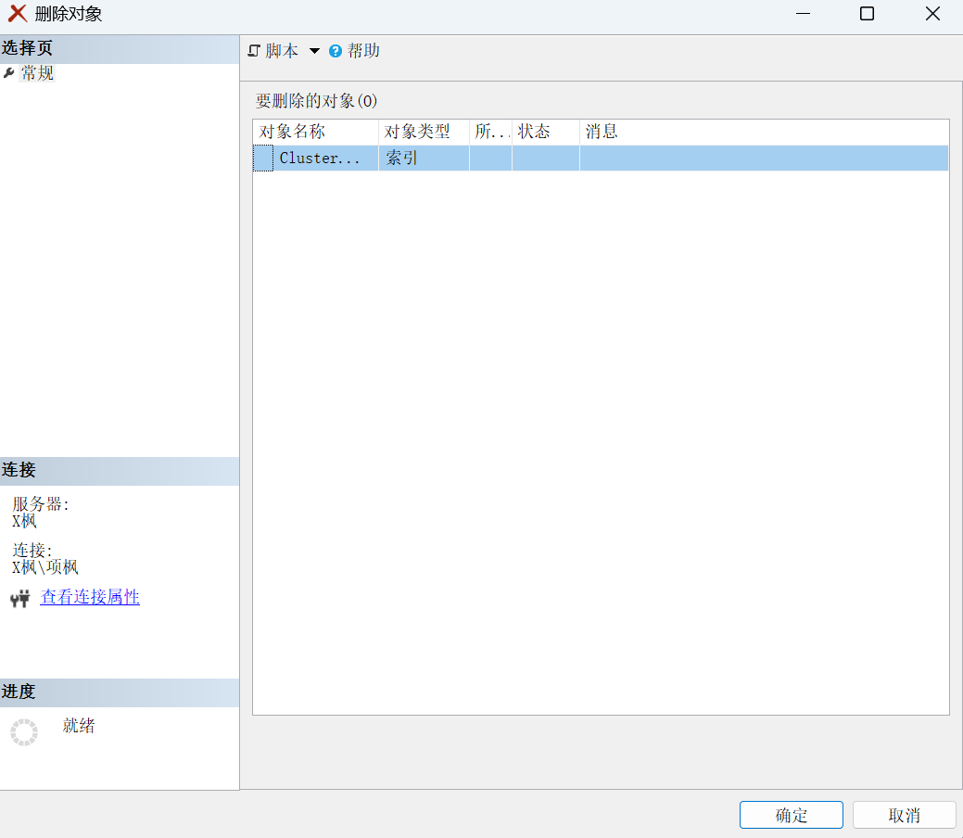

**（三）数据操作**

1、插入数据

(1)在Product表中插入数据

右键单击“dbo.Product”，点击“编辑前200行”。

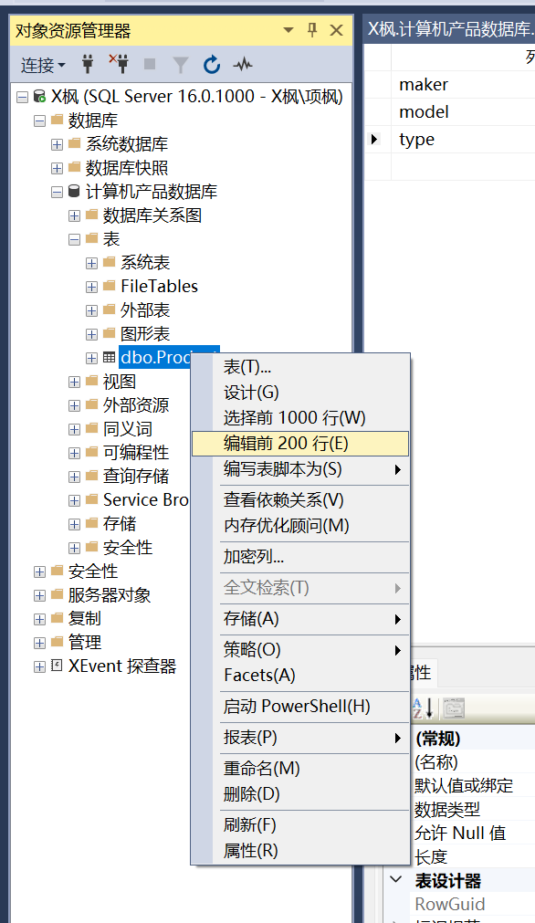

开始填写表。

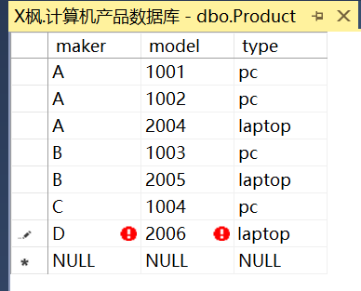

（2）在PC表中插入数据

与（1）类似。

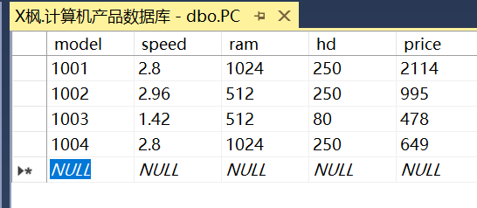

（3）在Laptop表中插入数据

与（1）类似。

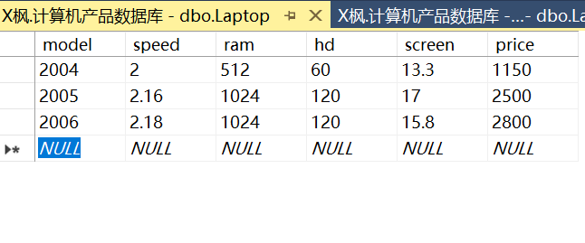

2、修改数据

（1）在PC表中修改数据

右键单击“dbo.PC”，单击“编辑前200行”。

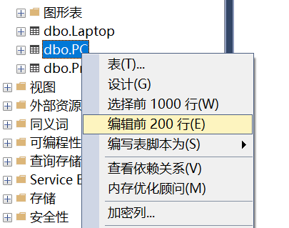

将第一行price由2114修改为2200，保存。

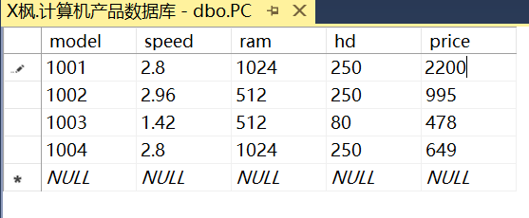

3、删除数据

（1）在Laptop表中删除数据

右键单击“dbo.Laptop”，单击“编辑前200行”。

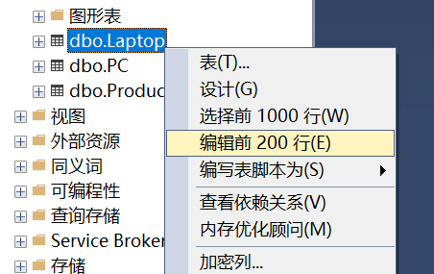

右键要删除行前空白格，点击“删除”。

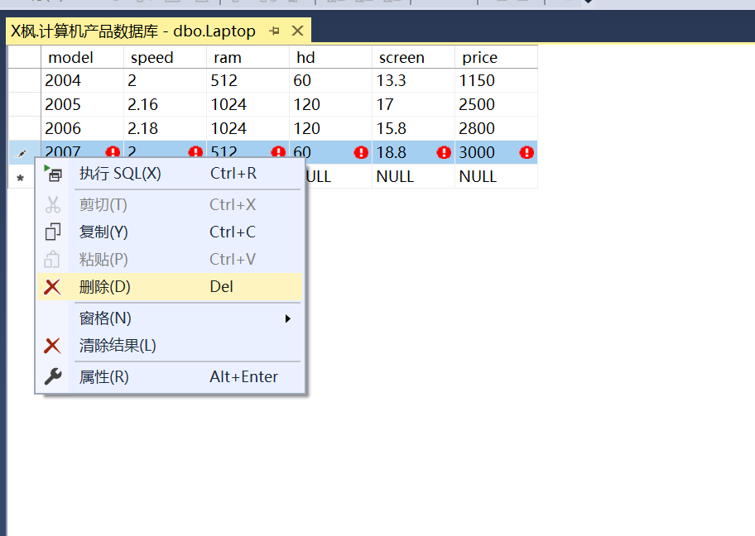

点击“是”。

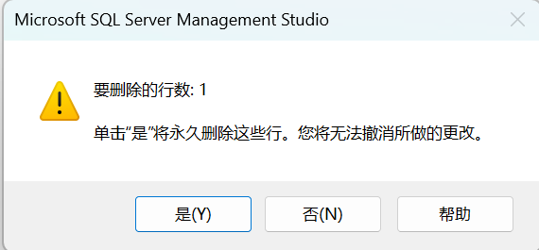

4、单表查询

（1）查询生产商A生产所有产品的型号

1. **select** model
2. **from** Product
3. **where** maker='A'

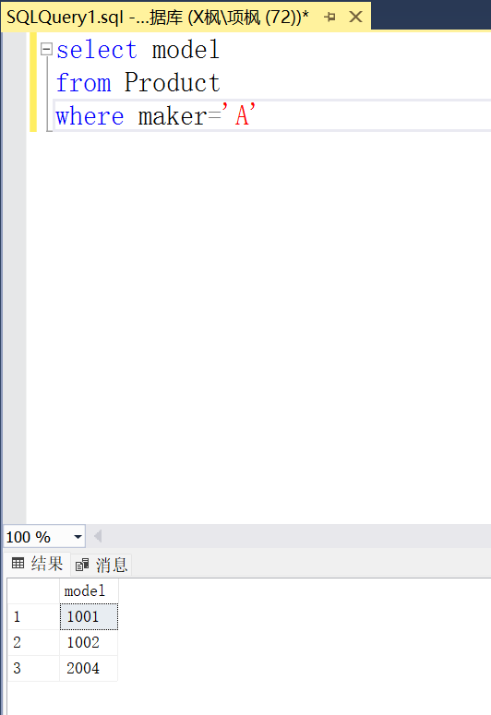



5、连接查询

（1）查询每个制造商及其生产的最低价格的笔记本型号

1. **SELECT** P.maker, L.model, **MIN**(L.price) **as** min_price
2. **FROM** Product **AS** P
3. JOIN Laptop **AS** L **ON** P.model = L.model
4. **GROUP** **BY** P.maker, L.model;

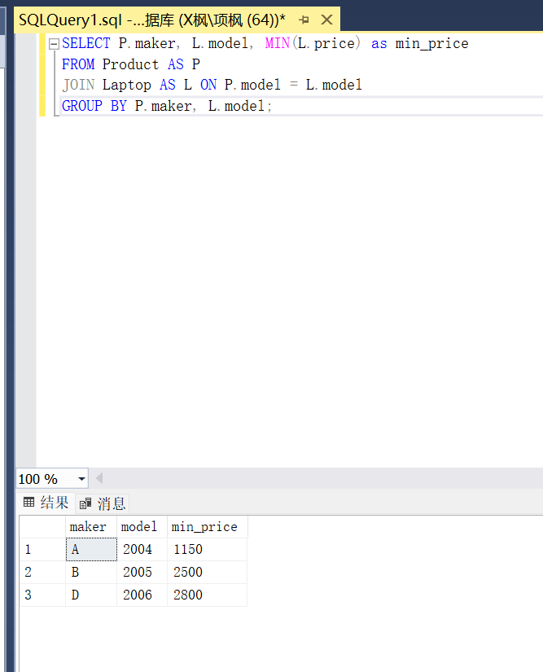



（2）查询生产的笔记本的硬盘容量不小于100GB的制造商

1. **SELECT** **DISTINCT** P.maker
2. **FROM** Product **AS** P
3. JOIN Laptop **AS** L **ON** P.model = L.model
4. **WHERE** L.hd >= 100;

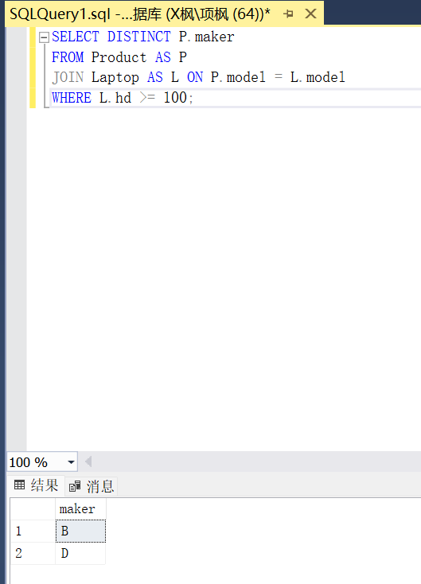



6、嵌套查询

（1）查询与model为1001具有相同ram的PC的价格

1. **select** price
2. **from** PC
3. **where** ram in
4. (**select** ram
5. **from** PC
6. **where** model=1001);

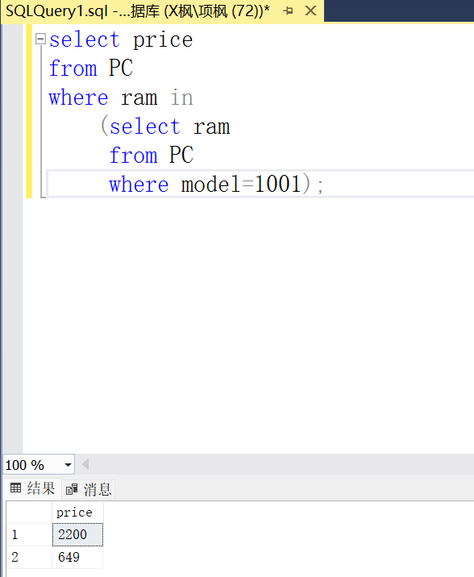



（2）查询生产最快速度的计算机的制造商

1. **select** **DISTINCT** P.maker
2. **from** Product P
3. **where** P.model in (
4. **select** Computer.model
5. **from** (**select** model, speed
6. **from** PC
7. **UNION**
8. **select** model, speed
9. **from** Laptop) **AS** Computer
10. **where** Computer.speed = (
11. select **MAX**(Computer1.speed)
12. **from** (**select** model, speed
13. **from** PC
14. **UNION**
15. **select** model, speed
16. **from** Laptop) **AS** Computer1)
17. )

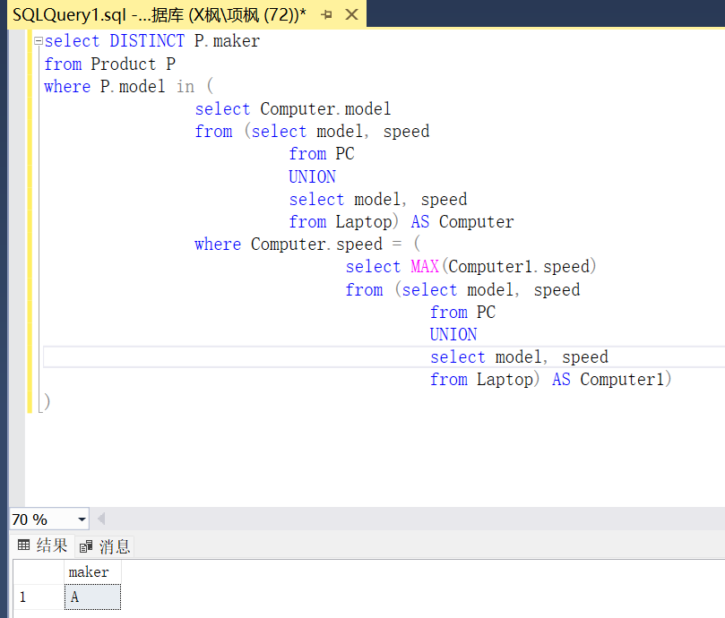



7、集合查询

（1）查询所有只卖笔记本而不卖PC的制造商

1. **select** maker
2. **from** Product
3. **where** type='laptop'
4. **except**
5. **select** maker
6. **from** Product
7. **where** type='pc'

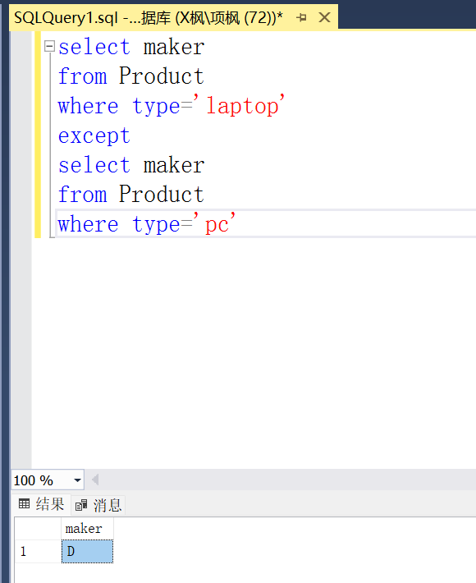



三、实验总结

通过本次实验初步了解了SQL Server的使用方法，同时对SQL查询（单表、连接、嵌套和集合查询）有了更进一步的理解。